INFORMACIÓN GENERAL
IDENTIFICACIÓN DE LA GUÍA Excel
FECHA DE APLICACIÓN:
PROGRAMA DE FORMACIÓN: Excel intermedio - avanzado
ID:
CENTRO: Automatización Industrial
RESULTADOS DE APRENDIZAJE:
Prever resultados de un modelo de hoja de cálculo, utilizando escenarios y búsqueda de objetivos.
CRITERIOS DE EVALUACIÓN:
Diseña una tabla dinámica a partir de datos suministrados.
Realiza varias combinaciones para extraer la información requerida.
NOMBRE DEL INSTRUCTOR- TUTOR: Alejandra Duque Ceballos

DESARROLLO DE LA GUIA
INTRODUCCIÓN:
Las tablas dinámicas es una herramienta muy útil a la hora de extraer información relevante de una base de datos grande, ya que se puede ver a la tabla desde varios puntos de vista.

TABLAS DINÁMICAS

Las tablas dinámicas son una herramienta relacionada con las listas o bases de datos creadas en hojas de cálculo. Sirven para organizar de manera sencilla y rápida grandes cantidades de datos procedentes de dichas listas. Permiten agrupar y filtrar la información por cualquiera de sus campos creando una tabla resumen.

Ejemplo:
Disponemos de una hoja de cálculo con las horas trabajadas durante una semana por los programadores de una empresa en unos determinados proyectos, tal como aparece en la siguiente tabla:

Empleado | Proyecto | Fecha | Horas
Rodríguez | Ambiental | 22/06/1998 | 9,5
Pérez | Ambiental | 22/06/1998 | 3,6
Benitez | Nómina | 23/06/1998 | 5,5
Pérez | Informática | 24/06/1998 | 8
Rodríguez | Nómina | 23/06/1998 | 4
Rodríguez | Informática | 26/06/1998 | 10
Benitez | Ambiental | 25/06/1998 | 4
Pérez | Informática | 26/06/1998 | 7
Benitez | Ambiental | 25/06/1998 | 6,5

Queremos crear una tabla dinámica que muestre, para cada programador empleado de la empresa, en páginas individuales, el total de horas trabajadas en cada uno de los proyectos durante la última semana.

Procedimiento:

- Selecciona la tabla de datos o las columnas con las cuales vas a trabajar, luego ve a la pestaña “insertar” y a “Tabla Dinámica”.

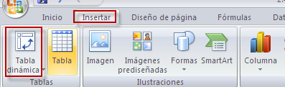

- En el primer cuadro de diálogo vamos a reconfirmar el rango de la tabla dando clic en “Aceptar”.
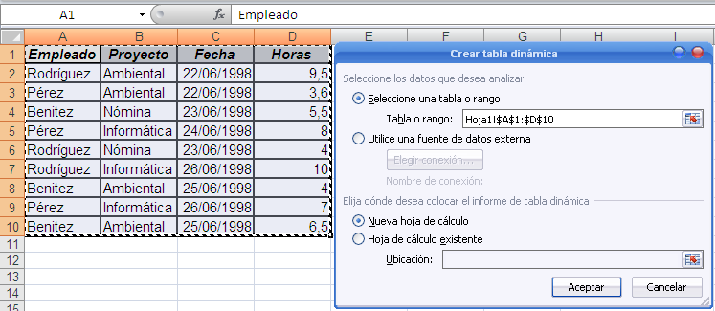

- Se observa lo siguiente:

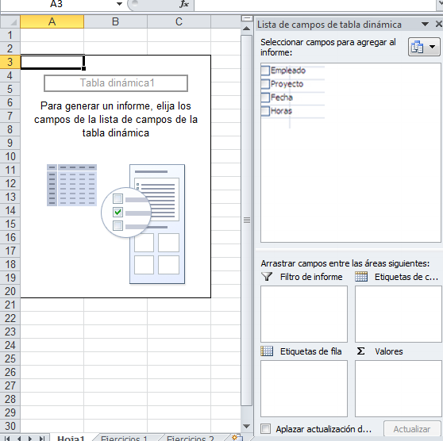

En la parte derecha de la ventana se muestra un botón para cada campo de la lista y en la parte izquierda aparece el área en donde se diseñará la tabla, que está dividida en cuatro secciones (PÁGINA, FILA, COLUMNA y DATOS), en las que se pueden colocar los distintos campos, pulsando sobre el botón del campo y arrastrándolo a una sección.

A la hora de organizar los datos en nuestro ejemplo deberá tenerse en cuenta lo siguiente:

- El campo que se coloque en la sección Filtro de Informe aparecerá en forma de una lista desplegable desde la que se podrá seleccionar aquel elemento del que se desee mostrar el resumen.

- El campo que se coloque en la sección Etiqueta de Fila mostrará sus elementos como encabezados o títulos de las filas en la tabla

- El campo que se coloque en la sección Etiqueta de Columna, mostrará sus elementos como encabezados de las columnas de la tabla

- En cuanto al campo que se coloque en la sección Valores, sus datos se someterán a una determinada operación de cálculo: Suma (es la que se ofrece por defecto cuando los datos de este campo son todos numéricos), Contar (la que se ofrece por defecto en los demás casos), Promedio, Mínimo, Máximo, Producto, etc.

En nuestro ejemplo, por tanto, colocaremos los campos del siguiente modo:

- El campo Empleado en la sección Filtro de Informe.  - El campo Proyecto en la sección Etiqueta de Fila  - El campo Fecha en la sección Etiqueta de Columna  - El campo Horas (que contiene los valores que queremos sumar) en la sección Valores, aceptando la función de SUMA que Excel propone por defecto. | 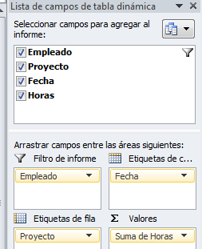

El resultado de debe parecer a esta tabla:

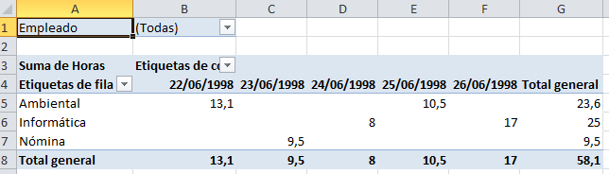

- Se puede filtrar la información para su mejor visualización, por ejemplo veremos la información desde el punto de vista de los empleados:

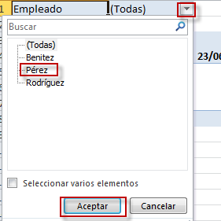

Aparecerá solo la información concerniente a dicho empleado:

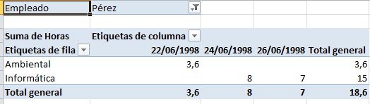

5. Podemos realizar más filtrados para los datos del empleado seleccionado dando clic en de cada campo, ya sea en el proyecto o en las fechas.

6. En el campo de valores se puede seleccionar la operación que se desea realizar, en este espacio se recomienda solo colocar columnas de tipo numérico.

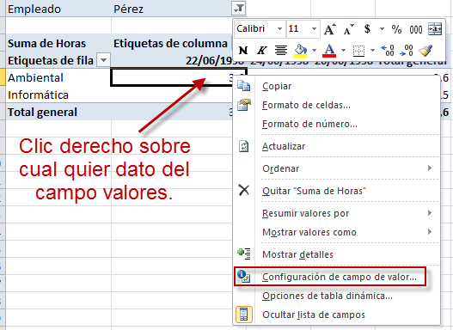

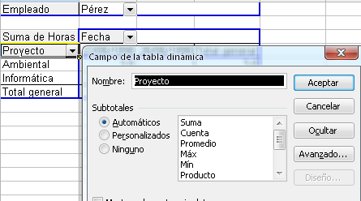

En la parte superior del campo aparece especificada la operación o función que se están aplicando a los datos.

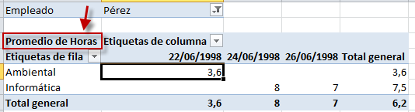

7. En el Filtro de informe se pueden seleccionar varias opciones al mismo tiempo:

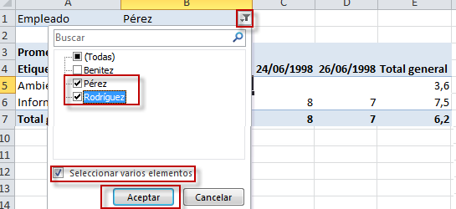

Se obtiene algo parecido a esto:

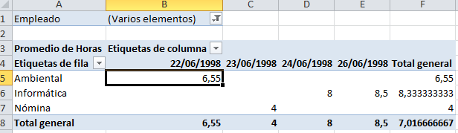

8. Vamos a reorganizar los datos para ver la tabla desde el punto de vista de los proyectos, pero antes se recomienda quitar todas las opciones de filtrado:

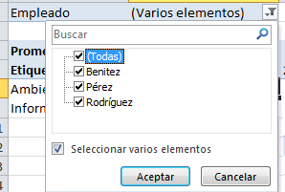 | 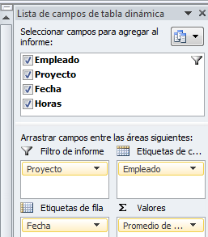

Se obtiene algo parecido a esto:

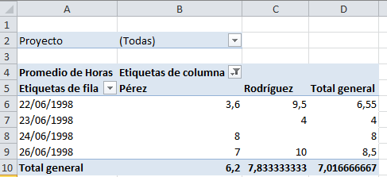

Existen muchas más combinaciones para este ejemplo.

Notas:

- La forma elegida aquí para organizar los datos sólo es una de entre todas las posibles. Se pueden organizar los datos de otra manera; no obstante, hemos de procurar que la forma elegida sea la más clara y fácil de interpretar.

- Aunque los datos de una tabla dinámica tienen el mismo aspecto que cualquier hoja de cálculo, no se pueden introducir ni editar los datos directamente en ella. Para modificar sus resultados deberán modificarse forzosamente los datos a partir de los cuales se ha creado.

- No obstante, las tablas dinámicas no se actualizan automáticamente cuando los datos de origen cambian, sino que, cambiados los datos fuente es necesario seleccionar con el botón derecho del ratón una celda cualquiera de la tabla y elegir la opción Actualizar datos del menú contextual correspondiente.

- Una vez creada la tabla dinámica, se puede cambiar fácilmente su diseño arrastrando los botones sombreados con los nombres de los campos a otras posiciones de la tabla (por esta razón se llaman “dinámicas”, precisamente).

- Las tablas dinámicas no necesariamente deben tener datos en todos los campos, por ejemplo se pueden crear tablas comparativas con solamente 2.

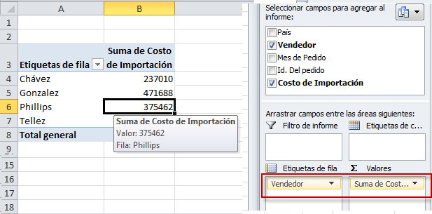

- En la sección de valores, podremos realizar operaciones de suma, promedio, max, min, siempre y cuando los datos que coloquemos allí sean numéricos, si colocamos columnas que contengan texto obtendremos la función cuenta, P.E:
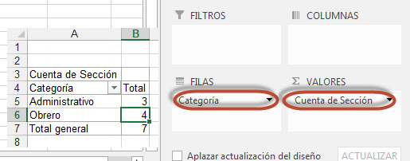

En uno de los ejercicios planteados para esta guía, se puede calcular cuantas personas están en cada categoría, cuantas están en la categoría administrativa y cuantas en la categoría obrero, esto sucede porque llevamos la columna sección a Valores, pero como es una columna con información texto inmediatamente utiliza la función Cuenta.

Gráficos Dinámicos

Para obtener un gráfico partiendo de una tabla dinámica, solo debemos dar clic sobre el botón de color rojo que aparece en la parte superior que dice: “Herramientas de tabla Dinámica”, luego en “Opciones” y luego en Gráfico Dinámico

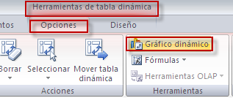

El gráfico dinámico cambiará según se modifique la distribución de la tabla dinámica y viceversa.

FORMULACIÓN DE ACTIVIDADES:
Realizar los ejercicios planteados en el archivo 8.1 Tablas dinámicas taller
Para tal fin contará con el apoyo permanente del instructor.

BIBLIOGRAFIA DE ANEXOS:

Si desean ampliar los conocimientos acerca del tema tratado en esta guía, pueden consultar este enlace que les puede ser de utilidad.

http://exceltotal.com/tablas-dinamicas-en-excel/
EVALUACIÓN:

Se socializarán los ejercicios en clase.

